Әлкилеләрне милли ризыклар белән сыйладылар
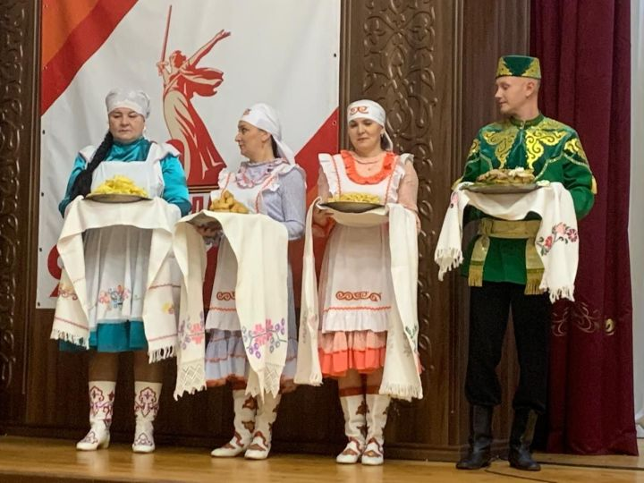5 ноябрьдә район мәдәният йортында учреждение, предприятие вәкилләре катнашында үткән киңәшмәдә сүз без яраткан татар милли ризыклары турында да барды
Район мәдәният бүлеге мөдире Рәсимә Гайфуллина авыл клубларында милли ашлар, ризыклар пешерү, хәзерләү турында сөйләде. Бер уңайдан, милли киемнән киенгән егет-кызлар шул ризыкларның кайберләрен киңәшмәдә катнашучыларга күрсәттеләр, авыз итәргә тәкъдим иттеләр.
Татар халык ашлары дигәч, иң элек безнең күз алдына – чәк-чәк, бавырсак килеп баса. Аларны туйда кияү йөртына кәләш һәм аның әти-әнисе алып килә.
Рәсимә Гайфуллина тагын бер киң таралган камыр ризыгы – кош теле турында да кызыклы мәгьлуматлар бирде.
Туйларга килсәк: татарда табын күрке булып - каклаган каз санала. Аны кадерле, хөрмәтле кешеләргә күчтәнәч итеп тә алып баралар. Ул аларга күрсәтелгән хөрмәт билгесе.
Район башлыгы Александр Никошин милли ризыклар белән таныштыруны дәвам итәргә әйтте. Алдагы чараларда рус, чуаш һәм башка милләт ашлары-ризыклары турында да сөйләргә мөмкин, диде.
Следите за самым важным и интересным в Telegram-каналеТатмедиа
Читайте новости Татарстана в национальном мессенджере MАХ: https://max.ru/tatmedia
Тулырак: https://alki-rt.ru/news/ya%D2%A3alyiklar/alkilelarne-milli-rizyklar-belan-syiladylar

